CV
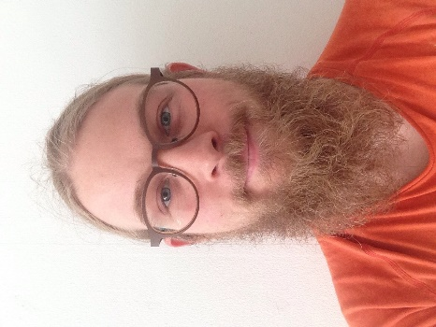
Emil L. K. Ørum-Engraff
Stud.cand.mag. Engelsk og Retorik
Vester Voldgade 104, st. mf., 1552 KBH V

Profil:
Jeg studerer Engelsk og Retorik med henblik på en fremtid med
tekstfremstilling og kommunikation i form af oversættelse, artikelskrivning
og rådgivning.

Arbejdserfaring

Studentermedhjælper (august 2018 - )
Københavns Universitet
Opgaver:
Sekretærbistand, retorisk og sproglig rådgivning.
Kvaliteter:
Organisatorisk overblik, fagligt relevant arbejdserfaring

Selvstændig Oversætter (2018 -) Translatioo.com/eTranslate.dk
Opgaver:
Oversættelse af tekster mellem dansk og engelsk
Tekstredigering og -fremstilling
Kvaliteter:
Sans for strukturering af egen arbejdstid
Brug af faglige færdigheder såsom, tekstanalyse
Praktisk omsætning af div. teorier inden for oversættelse og retorisk skrivning

Vikar (2013-2018)
Københavns Universitet/Børnehuset 8-tallet
Opgaver:
Tjener/Køkkenmedhjælper
Kvaliteter:
Servicemind
Brug af sociale kompetencer i professionelt miljø
Håndtering af tidspres og deadlines

Freelance Runner (2011/2013)
Div. TV-selskaber
Opgaver:
div. ad hoc-opgaver
Arrangering af forplejning til 100+ personer
Budgettering
Kvaliteter:
Ansvar for 1 – 2 medarbejdere
Økonomisk strukturering og overblik
Problemløsning i et kreativt miljø

Ufaglært kok (2011-2012)
The Brewhouse/BG Grill (Canada)
Opgaver:
Tilberedning af madretter
Servering af madretter
Lagerhold
Kvaliteter:
Arbejde i et internationalt team
Præsentationsevner

Uddannelse
2018-2021: Optaget på kandidatuddannelsen i engelsk og retorik på Københavns Universitet

2015-2019: Bacheloruddannelse i engelsk og retorik ved Københavns Universitet med forventet afslutning af bachelor i vinter 2018. Fokus ligger på det tekstuelle arbejde i form af analyse, fremstilling og rådgivning.

2013-2014: Gennemført første år af bachelorfaget Kinastudier på Københavns Universitet.

2006-2009: Studentereksamen på Bjerringbro Gymnasium med dansk, engelsk, spansk og historie på højniveau.

1996-2006: Bestået folkeskolens 9. Klasse afgangsprøve på SINE Sportsefterskole.

Frivilligt arbejde
2010: Rejse og frivilligt arbejde i Latinamerika.
Opgaver: Oplysning af lokalbefolkningen om vigtigheden for bevaring af regnskoven samt deres muligheder for bæredygtigt landbrug og turisme. Opdræt og udsætning af truede arter i vild natur.
Kvaliteter: Vidensformidling på fremmedsprog.

2005-2009: Elevrådsarbejde i 8.-9. klasse samt alle tre år på gymnasiet.
Opgaver: Lokalpolitisk arbejde, udvalgt som taler ved gradueringsceremonien.
Kvaliteter: Engagement i skolens og elevernes generelle velfærd, organisatorisk arbejde.

Kursusbeviser
  - Hygiejnebevis (2010)
  - Kørekort B (2008)
  - PADI Open Water Diver(2010)

Sprog
  - Dansk: modersmål.
  - Engelsk: Flydende og professionelt på skrift og tale.
  - Spansk: Læse og forstå lette tekster, gøre sig forståelig i tale.
  - Norsk og Svensk: Læse og forstå tekster
  - Kinesisk: læse og forstå lette tekster, gøre sig forståelig i tale
  - Tysk: Læse og forstå lette tekster, gøre sig forståelig i tale.

IT
Som selvstændig oversætter og studerende på Københavns Universitet benytter jeg dagligt Office-pakken, herunder især Word og PowerPoint, Derudover har jeg erfaring med SDL Trados og forskellige korpuslingvistiske værktøjer til analyse af store tekstsamlinger.

Referencer
Efter aftale, kan der indhentes referencer fra følgende tidligere og nuværende arbejdsgivere:

Sebastian Primdahl Olesen – Medstifter og -ejer af Translatioo.com
Tlf: 22568641 / mail: spo@translatioo.com
Jeg arbejder som selvstændig oversætter for Sebastian.

Anette Brogaard – Assisterende restaurantchef på Comwell Roskilde
Tlf: 30168732 mail: anette109@hotmail.com
Jeg arbejdede som tjener under Anette ved Københavns Universitet.

John Elliot Zoffmann – Designer og tidligere tv-produktionsleder
Tlf: 22279179 / mail: Johnzoffmann@hotmail.com
Jeg arbejdede som runner og assistent for John gennem adskillige tv-produktioner.

